1965 年诺贝尔物理学奖——量子电动力学的发展
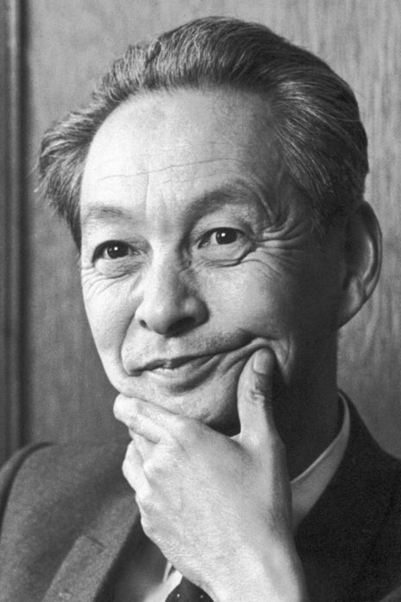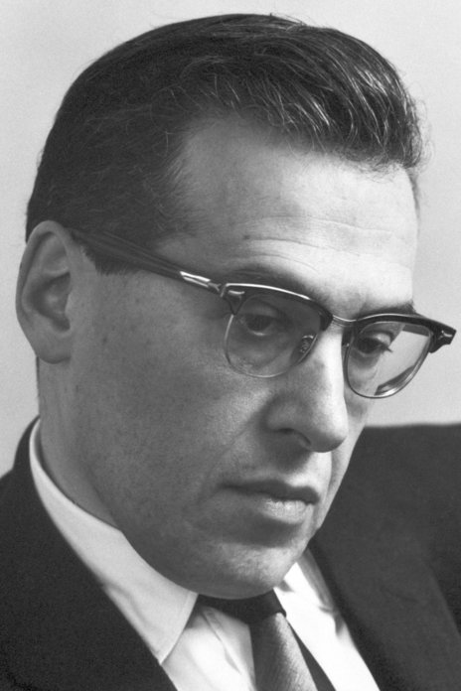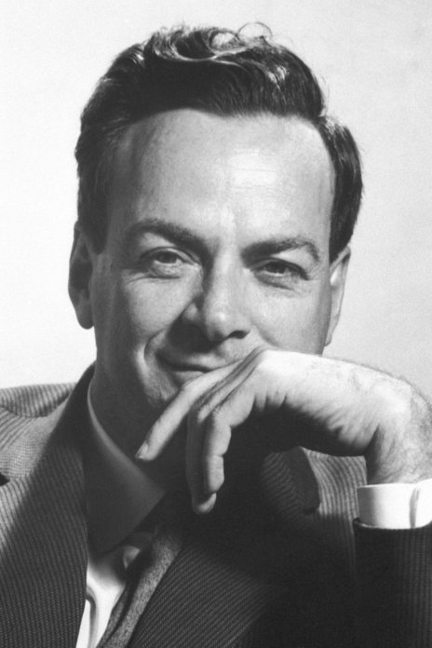
朝永振一郎像
施温格像
费曼像
1965 年诺贝尔物理学奖授予日本东京教育大学的朝永振一郎（Sin-itiro Tomonaga，1906—1979），美国马萨诸塞州坎布里奇的哈佛大学的施温格（Julian S.Schwinger，1918—1994）和美国加利福尼亚州帕萨迪那加州理工学院的费曼（Richard Phillips Feynman，1918—1988），以表彰他们在量子电动力学所作的基础工作，这些工作对基本粒子物理学具有深远的影响。

量子电动力学的创建
量子电动力学是量子场论中最成熟的一个分支，它研究的对象是电磁相互作用的量子性质（即光子的发射和吸收）、带电粒子的产生和湮没、带电粒子间的散射、带电粒子与光子间的散射等。它概括了原子物理、分子物理、固体物理、核物理和粒子物理各个领域中的电磁相互作用的基本原理。可以说，它集中了所有微观电磁现象所必须遵循的普遍规律，是人类分析和解决微观电磁问题的有力武器。
量子电动力学是从量子力学发展而来的。量子力学可以用微扰方法来处理光的吸收和受激光发射，但却不能处理光的自发射。电磁场的量子化会遇到所谓的真空涨落问题。在用微扰方法计算高一级近似时，往往会出现发散困难，即计算结果变成无穷大，因而失去了确定意义。
费曼、施温格和朝永振一郎的贡献就是用不同方法独立地殊途同归地解决了这一困难，从而建立了量子电动力学的新理论体系。他们从不同的渠道运用“重正化”概念把发散量确切地归入电荷与质量的重新定义中，从而使高阶近似的理论结果不再会遇到发散。“重正化”的意思就是用一定的步骤把微扰论积分中出现的发散分离出去，吸收到相互作用耦合常数及粒子的质量中，并通过重新定义相互作用耦合常数和粒子的质量，来获得不发散的矩阵元，使计算结果可与实验对比。
有了重正化方法，量子电动力学获得了巨大成功，由此计算出来的电子反常磁矩和兰姆位移与实验结果相符达十几位数量级。可见，量子电动力学是何等精确的理论。这一切既要归功于众多对现代物理学作出过贡献的物理学家，更要归功于 1965 年这三位诺贝尔物理学奖获得者。

获奖者简介
费曼 1918 年 5 月 11 日出生于美国纽约市郊俄国移民犹太家庭里，1935 年进入麻省理工学院（MIT），先学数学，后转物理。1939 年本科毕业，毕业论文发表在《物理评论》（Phys.Rev.）上，内有一个后来以他的名字命名的量子力学公式。1939 年 9 月在普林斯顿大学当惠勒（J.Wheeler）的研究生，致力于研究量子力学的疑难问题：发散困难。第二次世界大战中，参加洛斯阿拉莫斯科学实验室研制原子弹。1942 年取得普林斯顿大学哲学博士学位。战争结束后到康奈尔大学任教。自 1951 年起任加利福尼亚理工学院教授。1988 年 2 月 15 日在洛杉矶逝世。
费曼于 20 世纪 40 年代发展了用路径积分表达量子振幅的方法，并于 1948 年提出量子电动力学新的理论形式、计算方法和重正化方法，从而避免了量子电动力学中的发散困难。目前量子场论中的“费曼振幅”、“费曼传播子”、“费曼规则”等均以他的姓氏命名。费曼图是费曼在 20 世纪 40 年代末首先提出的，用于表述场与场间的相互作用，可以简明扼要地体现出过程的本质，费曼图早已得到广泛运用，至今还是物理学中对电磁相互作用的基本表述形式。
1958 年费曼和盖尔曼合作，提出了弱相互作用的矢量-膺矢量型理论（即 V – A 理论，又称普适费米型弱相互作用理论）。这是经过 20 余年曲折发展以后所达到的关于弱相互作用的正确的唯象理论。这一理论为以后温伯格、萨拉姆和格拉肖建立电磁相互作用和弱相互作用的统一理论开辟了道路。在 20 世纪 50 年代前期，费曼还曾经从事发展液氮的微观理论的研究工作。60 年代末期，在高能电子和核子的深度非弹性碰撞的实验基础上，他还提出了强子结构的“部分子模型”。
费曼的路径积分方法是他的独创性的又一个鲜明的例证。
费曼总是以自己独特的方式来研究物理学。他不受已有的薛定谔的波函数和海森伯的矩阵这两种方法的限制，独立地提出用跃迁振幅的空间-时间描述来处理几率问题。他以几率振幅叠加的基本假设为出发点，运用作用量的表达形式，对从一个空间-时间点到另一个空间-时间点的所有可能路径的振幅求和。这一方法简单明了，成了第三种量子力学的表述法。
1968 年费曼根据电子深度非弹性散射实验和布约肯（J.D.Bjorken）的标度无关性提出高能碰撞中的强子结构模型。这种模型认为强子是由许多点粒子构成的，这些点粒子就叫部分子（parton）。部分子模型在解释高能实验现象上比较成功，它能较好地描述有关轻子对核子的深度非弹性散射、电子对湮灭、强子以及高能强子散射等高能过程，并在说明这些过程中逐步丰富了强子结构的物理图像。
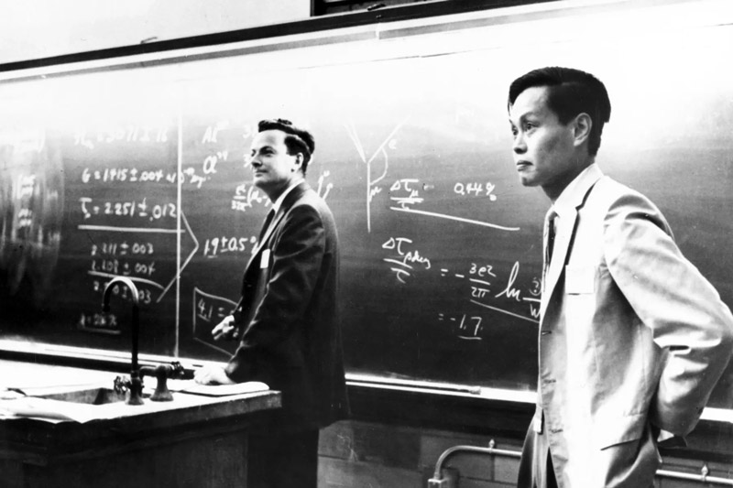
图 65 – 1 费曼和杨振宁在一起讲演
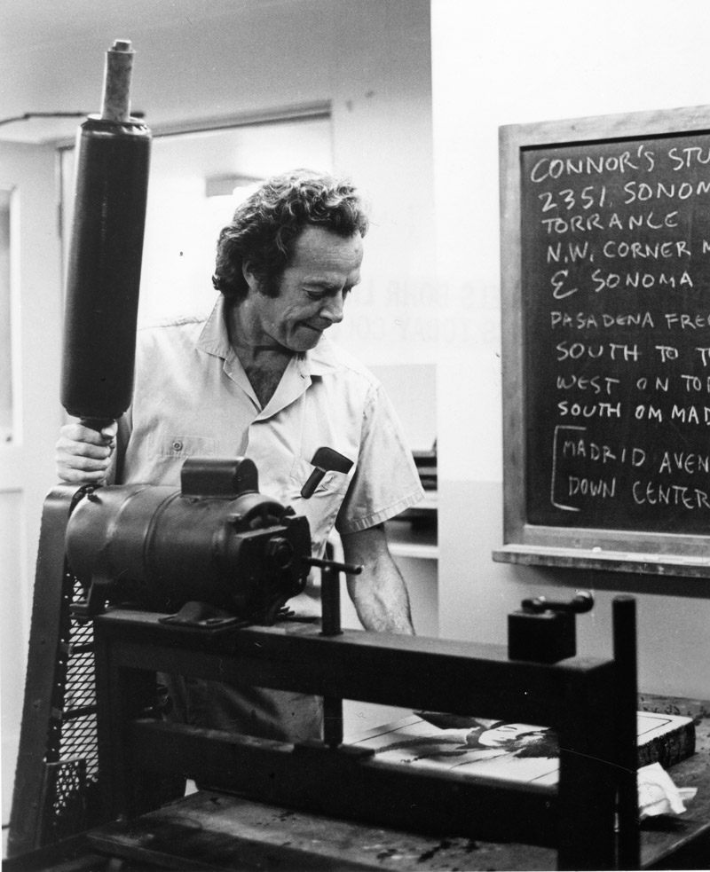
图 65 – 2 费曼正在演示
1986 年 2 月费曼应邀参加总统委员会，调查“挑战者”号失事原因。会议前一天，他先去喷气推进实验室了解情况，作了详细记录。当时众说纷纭，莫衷一是。他敏锐地注意到密封问题。会议令他失望，互相扯皮，推卸责任，没完没了地听取证人的证词。费曼要求再去调查，结果发现美国航天局的报告自相矛盾。他注意到，他们原来是用计算机分析橡胶的弹性，条件不符合要求。有一将军问费曼，低温对橡胶有无影响？提醒了他注意到用于密封的○圈在 −2 ℃ 可能失去弹性。费曼还注意到，在发射前火箭公司有一位工程师坚持不宜发射的意见，但经理在军方压力下同意了。进一步调查还表明，发射台的温度数据欠准。1986 年 2 月，费曼公正地把真相公之于众。1986 年 2 月 11 日在总统委员会开会论证时，费曼把一块与○圈材料相同的橡胶投入冰水中，证明“挑战者”号失事的原因就在于寒冷的气候。这件事曾经轰动了全世界，但是人们哪里知道，这时费曼正在顽强地与胃癌斗争，不久他就与世长辞了。
费曼的重要著作有：《量子电动力学》、《量子力学和路径积分》，与希布斯合著《光子强子相互作用》等。《费曼物理学讲义》（共三卷）是美国 20 世纪 60 年代科学教育改革的重要尝试，虽然深度、广度过高，但不失为优秀参考读物。费曼在前言中写道：“我讲授的主要目的，不是帮助你们应付考试，也不是帮你们为工业或国防服务。我最希望做到的是，让你们欣赏这奇妙的世界以及物理学观察它的方法。”1973 年诺贝尔物理学奖获得者贾埃沃（I.Giaever）说过：费曼是对他影响最大的物理学家，而《费曼物理学讲义》是对他影响最深的书籍。这套讲义的特色是：引人入胜，丰富生动，论述精辟，富于启发。费曼透彻讲解了物理现象的本质和规律。费曼的自传《爱开玩笑的科学家——费曼》是一本备受欢迎的文学著作。
施温格 1918 年 2 月 12 日出生于纽约。如果说费曼是一代奇才，则施温格也不愧为物理学家中的“莫扎特”。他自幼聪慧过人，在数学和科学方面显示有非凡的才能。由于多次跳班，14 岁即高中毕业，进入纽约市立学院学习。他爱好自学，从图书馆中借阅了各种物理书籍，经常不到课堂听讲。据说，统计力学课他从未出席，却在期末考试中成绩突出，因为他推导的步骤比其他同学按课堂上学到的方法简捷得多。有人夸奖年轻的施温格说：“他对物理学就像莫扎特对音乐那样。”哥伦比亚大学的拉比教授非常欣赏施温格的才华，对人说：施温格已经知晓了物理学的 90 %，其余的“只要几天就够了”。在拉比的推荐下，施温格转学到哥伦比亚大学，并于 1936 年获学士学位，1939 年获博士学位，时年 21 岁。然后到伯克利加州大学当了奥本海墨的研究助理。1941 年到柏图大学任教，后来到芝加哥大学参加原子反应堆设计。为了避免卷入原子弹计划，施温格在 1943 年离开芝加哥，转到麻省理工学院，从事雷达系统的改进。正是这项工作使他对电磁辐射理论发生了兴趣，把工作重点转到量子电动力学的理论。1945 年施温格应聘成为哈佛大学副教授，两年后升教授，成为该校最年轻的教授。就是在这段时期，施温格进行了重正化的研究。他的方法与费曼的不同，如果说费曼用的是“积分”方法，则施温格用的是“微分”方法，但是两种方法得到的结果是一样的。1994 年 7 月 16 日施温格逝世。
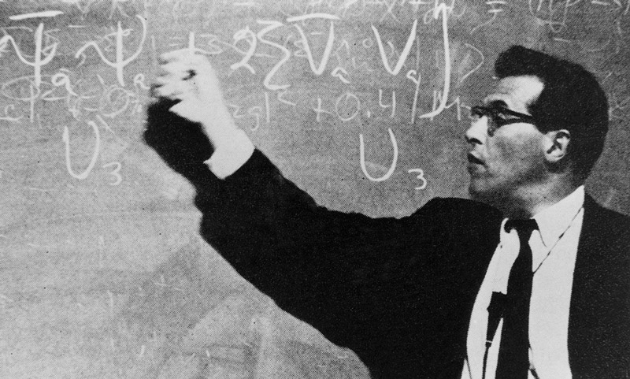
图 65 – 3 施温格正在讲演
朝永振一郎 1906 年 3 月 31 日出生于日本东京，1929 年毕业于京都大学理学部物理学科，随后在玉城嘉七郎研究室任临时见习研究生，3 年之后，赴东京理化研究所，在仁科芳雄研究室当研究员，1937 年留学德国，在海森伯的领导下研究原子核理论和量子理论，1939 年年底，回国接受东京帝国大学的理学博士学位，1941 年，任东京文理科大学物理学教授，提出量子场论的超多时理论，第二次世界大战期间，曾经研究雷达技术中磁控管的理论，发表了《分割阳极磁电管理论》的论文，战后继续研究和发展他的超多时理论和介子耦合理论，同时参与《理论物理进展》的创办工作。朝永振一郎以他的超多时理论为基础，找到了一种避开量子电动力学中发散困难的重正化方法，利用这种方法，可以成功地解释兰姆位移和电子反常磁矩的实验。他的工作几乎与施温格和费曼同时。他们独立地完成了类似的研究，达到了同样的目的，真可谓殊途同归。他们的研究使得描写微观世界的量子电动力学理论成为一个精确的理论，并对以后的理论发展产生了深远影响。1949 年，朝永振一郎应聘赴美国普林斯顿高级研究院工作，提出了高密度极限的多费米子体系的一维模型理论。回国后创建了东京大学原子核研究所。1956 年以后，先后出任东京教育大学校长、日本学术会议会长、东京教育大学光学研究所所长。他还得到日本学士院院士、日本文化勋章以及好几个国家的科学院荣誉院士称号。1957 年 5 月朝永振一郎曾率领日本物理代表团来中国访问并进行学术交流。1979 年 7 月 8 日在东京病逝。
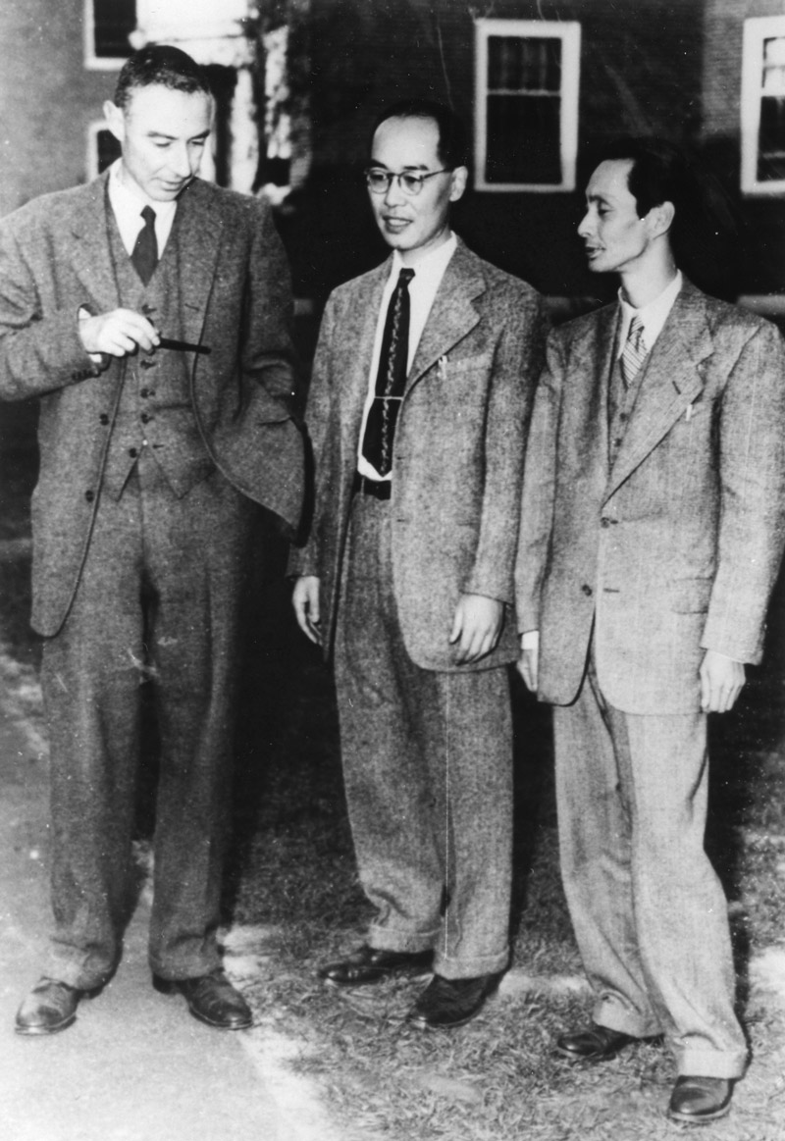
图 65 – 4 1949 汤川秀树（中）和朝永振一郎（右）访问普林斯顿，左一是普林斯顿高等研究中心主任奥本海默
官网链接，朝永振一郎论文链接，施温格论文链接，费曼论文链接。

